Termo de Transferência de Direitos Autorais
Nós, abaixo assinados transfirerimos todos os direitos autorais do artigo intitulado CONHECIMENTO DOS ACADÊMICOS DO CURSO DE ODONTOLOGIA SOBRE A CONDUTA NO TRATAMENTO DA PERFURAÇÃO DE FURCA DE MOLARES PERMANENTES à Revista Brasileira de Ciências da Saúde - RBCS.
Declaroamos ainda que o trabalho é original e que não está sendo considerado para publicação em outra revista, quer seja no formato impresso ou no eletrônico.
Temos ciência de que a revista se reserva o direito de efetuar nos originais alterações de ordem normativa, ortográfica e gramatical com vistas a manter o padrão culto da língua, respeitando, contudo, o estilo dos autores e que os originais não serão devolvidos aos autores.
Datar e assinar 02/10/2015 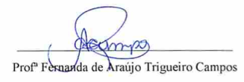
Datar e assinar 02/10/2015
Datar e assinar 05/10/2015 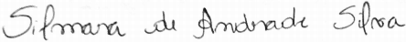
Datar e assinar: 05/10/2015

Profª Consuelo Fernanda Macedo de Souza

